КОСМИЧЕСКАЯ ЭРА
(поэма)

Часть 1.МЕЧТЫ О ЗВЕЗДАХ

Я с детства мечтала о звёздах,
Глядела в бездонную высь
И верила:
очень возможно,
Что есть там
Разумная жизнь.

Вдыхала предутренний воздух
Моя – ещё детская – грудь.
Читала я,
что Циолковский
К Вселенной наметил наш путь.

Но вскоре –
в году сорок первом –
Нахлынула горя волна.
Мечты показались химерой.
Реальностью стала
в о й н а!

Учёба,
работа,
заботы,
И горе, терзавшее всех…

О, разве поверил бы кто-то,
Что в шестидесятые годы
Начнётся
КОСМИЧЕСКИЙ ВЕК –
Что в космос
взлетит
Человек?!

-1-

Часть 2.

Звёздные тайны
I

Ночью дни сменяются
(иногда печальные),
Звёзды зажигаются
Интригуя тайнами.

И плелись веками –
Не венки и ленты
Сказки – стариками
Юными – легенды.

Не было вопросов
В середине века
Ждёт,
не ждёт ли
Космос
В гости Человека?

Но решил двадцатый
Бурный, сложный век,
Что его прославит
Чудо – Человек.

II

Только детство минуло,
Кончилась война,
Расцвела любимая
Матушка – страна,

Я рассталась с косами
И вошла в расцвет –
Вдруг Земле из Космоса
Прилетел привет!

Парень замечательный,
Первый космонавт,
А за ним товарищи
Совершили старт.

Почему мне хочется
Петь и танцевать?
Мы в глубины Космоса
Начали летать.

Прочь несчастья личные!
Счастье –
жить тогда,
Когда стала близкою
Дальняя звезда!

Солнечной улыбкою
Юрий озарил
Всю планету зыбкую
Из контрастных сил.

Но… утихомирились,
Зависть затая…
– Может все, помиримся,
В Космос взмыв,
друзья!

Часть 3
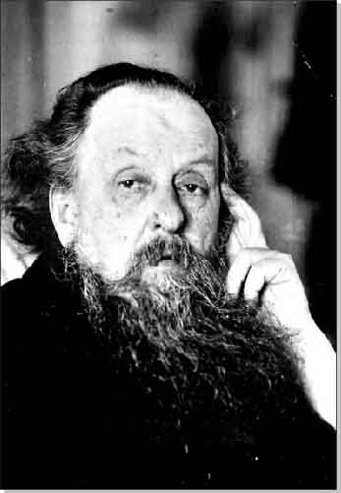
ГОРДОСТЬ.

Я – дочь Космического века,
Которым искренне горжусь:
Три легендарных человека
Прославили родную Русь
И разделили на две части
Историю планеты всей,
И гордость подарив, и счастье
Всем людям Родины своей.

Был Циолковский гениальным
Учёным, верившим в успех.
Его ж считали ненормальным –
Его слова рождали смех.
Великий старец Циолковский
Трудился из последних сил:
Он бесконечный путь межзвёздный
На чертежах изобразил.

Но большинство людей планеты
Ещё не верили в тот час,
Что Циолковский эстафету
Сам Королёву передаст –
Тому, кто славу нёс планете,
Тому, кто жизнь потом отдал,
Чтоб через два десятилетья
В жизнь воплотился идеал.

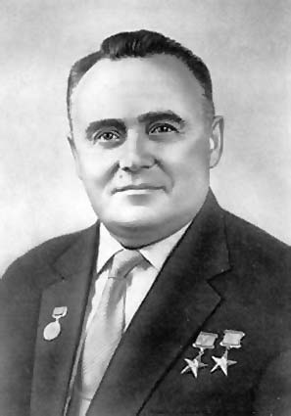

Часть 4.ГЛАВНЫЙ КОНСТРУКТОР.

Он был
такой же неизвестный,
Какой была и я –
всю жизнь;
Он –
Кто раздвинул свод небесный,
Он –
Чьи ракеты взмыли ввысь.

Учёный в самой главной области
Был без причины обвинён.
Вместо всемерной щедрой помощи
Был за решётку брошен он.

Он – Патриот, Герой и Гений –
Был арестован!
Просто так –
В традициях былой системы,
И сослан в каторжный ГУЛАГ.

Его измучили допросами.
Спокойно защищался он,
Но изощрёнными доносами
«Врагом народа» наречён.

Лишь материнские прошения
(Что диктовала мудрость ей),
Избавив от уничтожения,
Спасли его из лагерей,

Но… не спасли б,
Если б не воля
Его – Сергея самого,
Что помогла,
с невзгодой споря,
Стать победителем всего:
Снегов и северных морозов,
И лихорадки, что была,
Когда шагал он
средь заносов,
Где окружала его мгла…

Его ждала такая ж участь,
Как всех талантливых людей.
Он был допросами измучен,
Над ним витали сто смертей.

Была бы гибель обязательной,
Если б он сел на пароход:
Ведь было скрыто от спасателей,
Что в трюме – каторжный народ…

Он заболел. Не смог он двигаться.
Пришлось другого рейса ждать.
Так – чудом – удалось им свидеться:
Обнял он дочь, жену и мать.

И – закипела вновь работа
В КБ (ка-бе) закрытом под Москвой.
О космонавтах всех забота,
Ночей бессонных пёстрый рой…

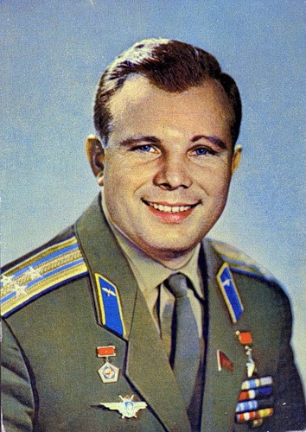
ГАГАРИН ЮРИЙ
стал тем первым,
Кто воплотил отцов мечты –
Покорена им стратосфера
И мрак межзвёздной пустоты!

